Скоро вся страна будет отмечать праздник День Победы.
Я предлагаю в качестве поделки сделать вот такую аппликацию из бумаги.

Нам понадобиться:
- цветной картон А4 -(основа открытки)
-цветная бумага зеленого цвета
-бумажные кухонные салфетки-(для изготовления цветов)
-георгиевская ленточка (я распечатала на цветном принтере)
-клей
-ножницы
-стиплер
Технология изготовления:
1.Цветной картон делим пополам по желанию украшаем( я распечатала надпись 9 мая и сделала окантовку из белой бумаги.

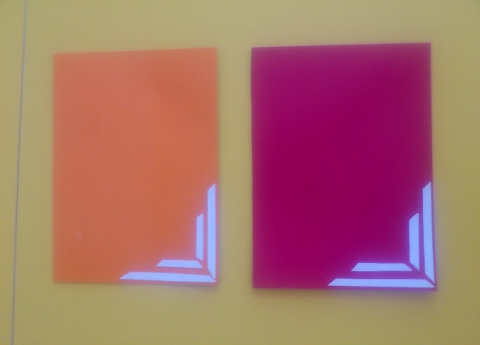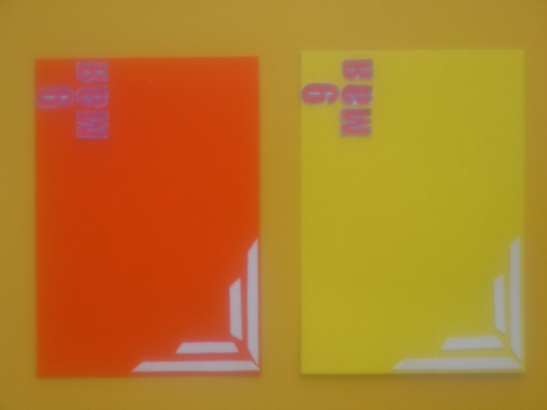

2.Приклеиваем георгиевскую ленту на нашу открытку по диагонали.
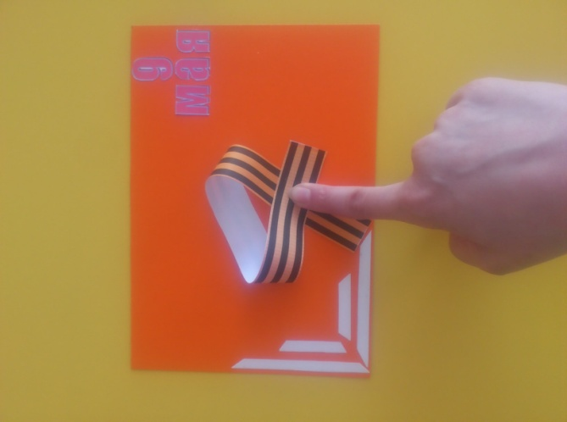
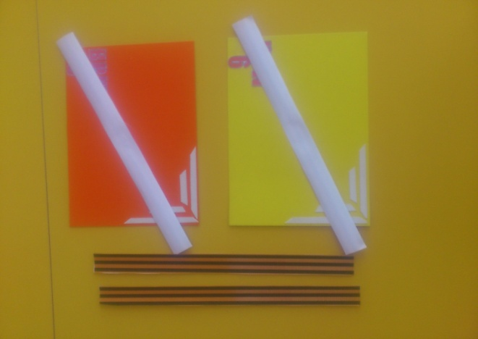
3.Теперь делаем заготовки цветов. Для этого нужно сложить салфетку несколько раз так, что бы получился квадрат. В центре скрепляем ее стиплером.
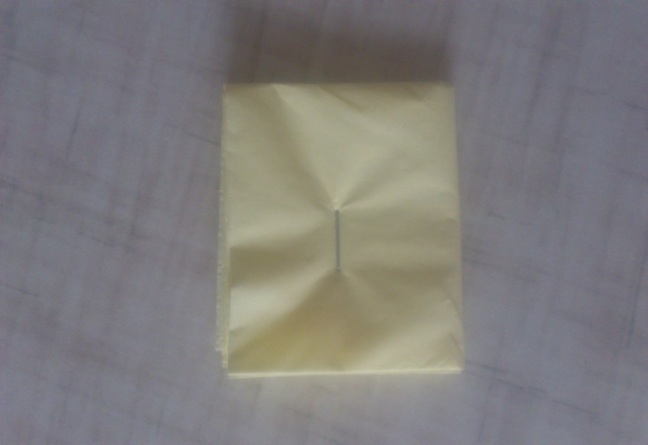

4.Обрезаем края по кругу и сминаем к центру каждый слой салфетки.

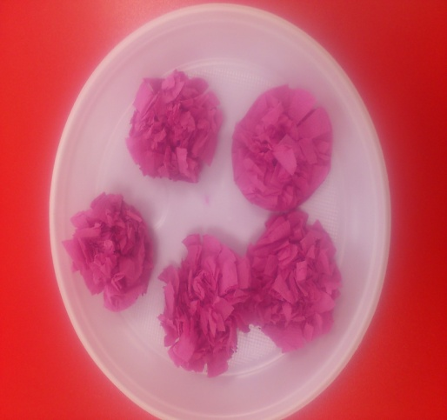
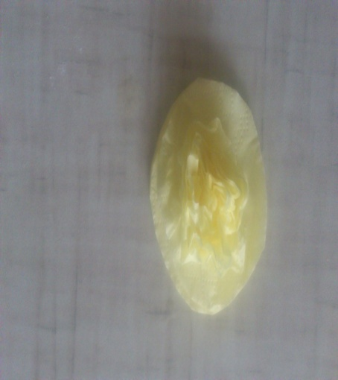

5. Из зеленой бумаги делаем заготовки стебелька и листьев и с помощью клея собираем наш цветок и перевязываем георгиевской ленточкой.

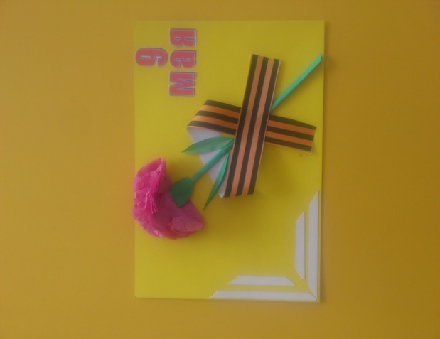
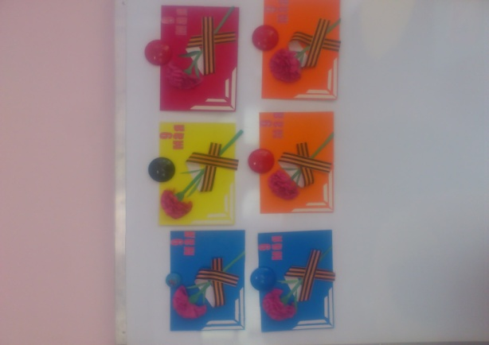

В зависимости от возраста детей объем самостоятельной деятельности можно увеличивать. Для своих малышей я сделала практически всю работу сама, они только собирали цветок и перевязывали его георгиевской лентой.

